**评价试题**

1.下面算式中结果等于47的是（ ）。

A.70-33 B.62-25 C.28+19

(答案:C)

2.用80减去（ ）的结果大于20。

A.71 B.61 C.57

（答案:C)

3.下面三个算式中，结果最接近420的是（ ）。

A.260+180 B.170+260 C.500-190

(答案:B)

4.下列竖式计算错误的是（ ）。

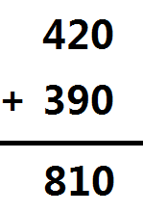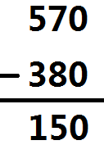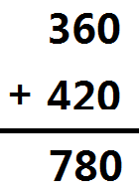

1. B. C.

(答案:C)

5.下面的算式中结果等于342的是（ ）。

A.3000+400+2 B.300+40+2 C.300+20+4

(答案:B)

6.下面三种商品，哪种商品的优惠最多（ ）。

|  |  |  |  |
| --- | --- | --- | --- |
|  |  |  |  |
| 原价（元） | 290 | 360 | 550 |
| 现价（元） | 160 | 280 | 490 |

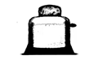



A. B. C.

(答案：A)

7.小聪和小慧玩游戏，下表是两人每轮得分情况，如果规定总分最高的人获胜，下面说法正确的是（ ）。

|  |  |  |
| --- | --- | --- |
| **选手** | **小聪** | **小慧** |
| 第一轮 | 140 | 110 |
| 第二轮 | 160 | 160 |
| 第三轮 | 150 | 170 |
| 第四轮 | 50 | 150 |

A.小聪获胜，胜出10分。

B.小慧获胜，胜出90分。

C.小慧获胜，胜出100分。

(答案：B)

8.小动物的钓鱼比赛结束了，下面说法错误的是（ ）。

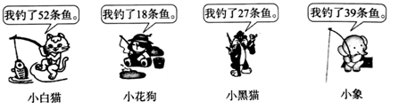

A.小黑猫比小象少钓了12条。

B.小花狗再钓34条就跟小白猫同样多。

C.小象比小白猫少钓了12条。

(答案：C)

9.从小伟家到体育场距离最近的路线是（ ）。

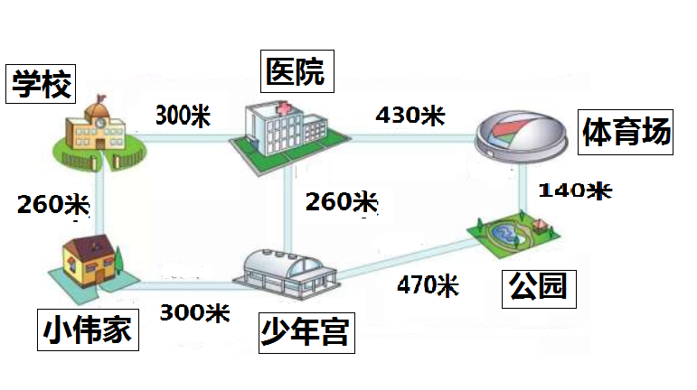

1. 小伟家----学校----医院----体育场
2. 小伟家----少年宫----公园----体育场
3. 小伟家----少年宫----医院----体育场

(答案：B)

10.在下面选项中，不可以一起过桥的是（ ）。

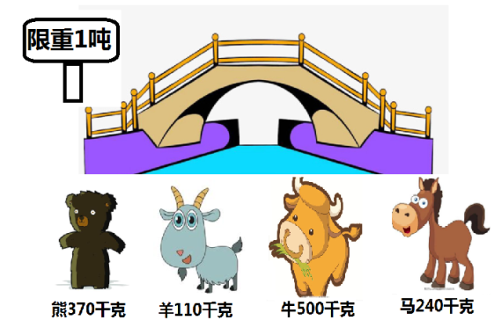

1. 熊、羊、牛 B.熊、牛、马 C.羊、牛、马

(答案：B)